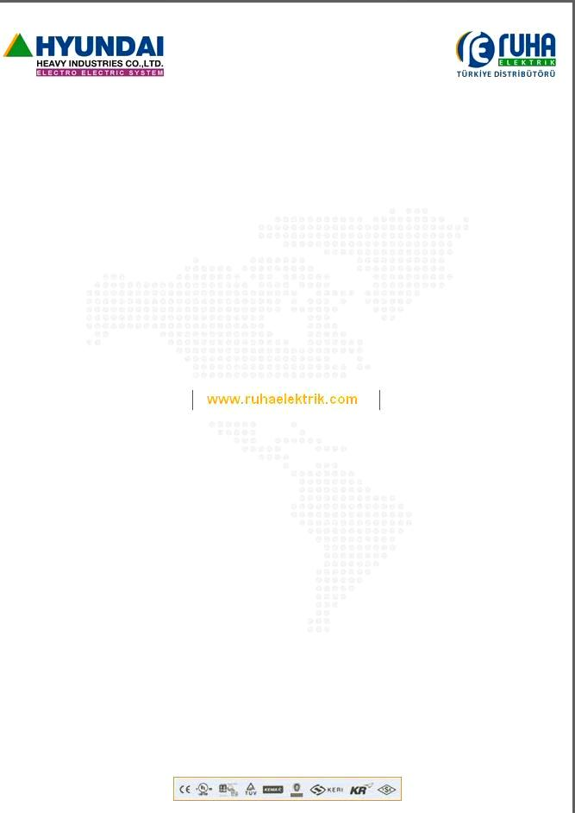

RUHA ELEKTRİK

KARADENİZ BÖLGESİ TANITIM SEMİNERİ

Otomotiv, Elektrik, Kimya, Gemi ve Finans sektörlerinde faaliyet gösteren, ciro olarak dünyada ilk on şirket arasında yer alan Hyundai grubunun alçak gerilim şalt cihazlarının Türkiye temsilcisi Ruha Elektrik’in 22 Şubat Cuma günü Samsun Büyük Şehir Belediyesi Anakent Sosyal Tesisleri’nde düzenleyeceği seminer ve tanışma yemeğinde şahsınızı da aramızda görmekten mutluluk duyarız.

Karadeniz Bölge Müdürü
Kemal ZENGİN

Program

14:30 –Başlangıç
15:00-16:00 – Seminer
16:00-16:20 –Kokteyl
16:20-17:00 –Aktif Tanıtım
17:00-17:20 –ihtiyaç Molası
17:20 –Yemek

Tarih : 22 ŞUBAT Cuma
Saat : 14:30
Yer : SAMSUN BÜYÜKŞEHİR BELEDİYESİ ANAKENT SOSYAL TESİSLERİ
( doğupark )

Not: 14:00 da Samsun Cumhuriyet Meydanı’ndan Anakent Sosyal Tesisleri’ne servis kalkacaktır. Şehir dışından gelecek konuklarımız Anakent Sosyal Tesisleri’nde ağırlanacaktır.
Şehir dışından gelecek konuklarımızın konaklama için 20 Şubat Çarşamba günü saat 17:00’a kadar Bölge Müdürümüz’e geleceklerini bildirmeleri rica olunur ( Bölge Müdürü Kemal Zengin tel:0533 305 03 50 e-mail: k.zengin@ruhaelektrik.com).

Türkiye Distribütörü Ruha Elektrik Samsun Bayisi Aslıcan Elektrik
Perpa Ticaret Merkezi Hançerli mah. Necipbey cad.
Okmeydanı / İSTANBUL SAMSUN
Tel:0212 320 81 85 Tel: 0362 431 13 07
Fax: 0212 320 85 57 Fax: 0362 432 95 09

